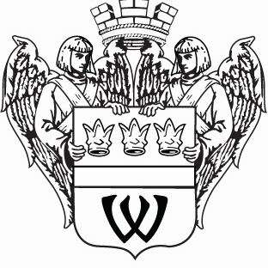
МУНИЦИПАЛЬНОЕ ОБРАЗОВАНИЕ
«ГОРОД ВЫБОРГ»
ВЫБОРГСКОГО РАЙОНА ЛЕНИНГРАДСКОЙ ОБЛАСТИ
СОВЕТ ДЕПУТАТОВ
второго созыва
РЕШЕНИЕ
от 27.06.2012г. № 194
Об итогах работы предприятий
жилищно-коммунального
хозяйства за 2011 год
Заслушав информацию администрации муниципального образования «Город Выборг» Выборгского района Ленинградской области об итогах работы предприятий жилищно-коммунального хозяйства за 2011 год, совет депутатов
РЕШИЛ:
1. Информацию администрации муниципального образования «Город Выборг» Выборгского района Ленинградской области об итогах работы предприятий жилищно-коммунального хозяйства за 2011 год принять к сведению.
2. Решение опубликовать в газете «Выборг».
Глава муниципального образования Г.А. Орлов
Рассылка: дело, администрация, прокуратура

